GUAPOS WINE PROJECT グアポス・ワイン・プロジェクト
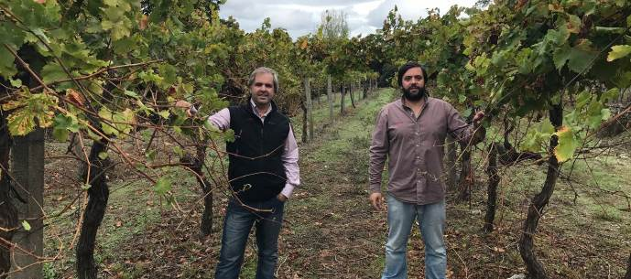
Guapos Wine Project（グアポス・ワイン・プロジェクト）はワインメーカーのBruno Valente（ブルノ・ヴァレンテ）とDaniel Costa（ダニエル・コスタ）の二人が立ち上げたワインのブランドです。ロゴマークに書かれた[1977]は二人の誕生年です。
二人とも15年以上にわたりポルトガルでワイン造りに従事してきました。そんな二人が高品質でユニークなワインを造る為、2016年にこの新しいブランドを設立しました。
ポルトガル北部のヴィーニョ・ヴェルデ地方に本拠地を構え、地域・気候・葡萄品種の個性を尊重したワイン造りを進めていきます。自社で畑は所有していませんが、長年の経験と人脈により優良な畑の所有者と契約し、畑の管理、葡萄栽培を一緒に行う事で良質な葡萄を手に入れる事が出来るのです。

長い歴史を持つポルトガルワインは、戦争、紛争、宗教など、様々な要因で独自のワイン文化が形成されています。
その為、現在でも250品種を超えるワイン用の葡萄品種が認められています。
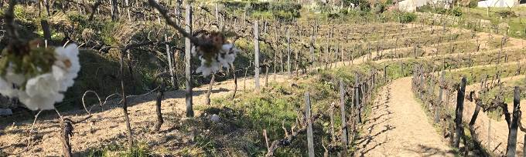
1986年のＥＣ加盟をきっかけにワイン法が整備され、設備投資、新しい技術の導入も進みました。そして、2000年代になり、それまでとは異なるビジョンを持った若いワインメーカーが増えてきました。ポルトガル独自の多様性を維持しながらも、以前とは違う個性を持つポルトガルワインの生産が増えています。この「グアポス・ワイン・プロジェクト」のブルノとダニエルも新しい世代のワインメーカーになります。

NV Ardina Espmante 600 Vinho Verde
アルディナ・エスプマンテ ヴィーニョ・ヴェルデ 参考上代￥３，０００
葡萄品種：アヴェッソ、アリント、シャルドネ 土壌：花崗岩、標高600ｍの畑
醸造・熟成：タンクにて一次発酵させ、瓶内二次発酵。12か月熟成。

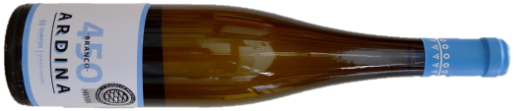
2018 Ardina Arinto 450 Vinho Verde
アルディナ・アリント ヴィーニョ・ヴェルデ 参考上代￥１，８００
葡萄品種：アリント（樹齢約20年）土壌：花崗岩 サブリージョン・アマランテにある標高450ｍの畑
収穫・醸造・熟成：全て手作業で収穫。2500リットルのステンレスタンクを使用。14～16度に管理して2週間の発酵。
バトナージュしながら3か月間ステンレスタンクで熟成。
アルコール度数：12％ PH：3.30 酸度：6.0g/l
特徴：シトラスカラー、フルーティーでエレガントなアロマ。フレッシュなフィニッシュ。

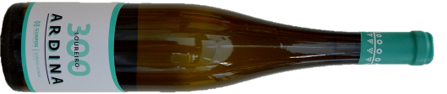

2018 Ardina Loureiro 300 Vinho Verde
アルディナ・ローレイロ ヴィーニョ・ヴェルデ 参考上代￥１，８００
葡萄品種：ローレイロ100％（樹齢16年）土壌：花崗岩 サブリージョン・カヴァドにある標高300ｍの畑
醸造・熟成：全て手作業で収穫。5000リットルのステンレスタンクを使用。12～14度に管理して2週間の発酵。
バトナージュしながら3か月間ステンレスタンクで熟成。
（2016年）アルコール度数：12.0％ PH：3.30 酸度：4.9g/l 生産本数：6666本
（2018年）アルコール度数：12.0％ PH：3.30 酸度：6.9g/l
特徴：シトラスカラー、フローラルでエレガントなアロマ。穏やかで程よい酸味。

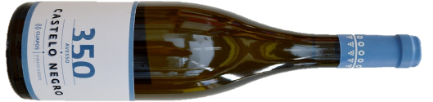

2017 Castelo Negro Avesso 350 Vinho Verde
カステロ・ネグロ・アヴェッソ 参考上代￥２，４００
葡萄品種：アヴェッソ100％（樹齢15年）土壌：花崗岩（ドウロ渓谷）サブリージョン・バイアンにある標高350ｍの畑
醸造・熟成：全て手作業で収穫。2500リットルのステンレスタンクを使用。16度に管理して3週間の発酵。
バトナージュしながら3か月間ステンレスタンクで熟成。
アルコール度数：13.0％ PH：3.30 総酸度：5.5g/l 生産本数：2000本
特徴：シトラスカラー。白系フルーツノートのエレガントなアロマ。ボリュームがあり、バランスのとれた酸味。

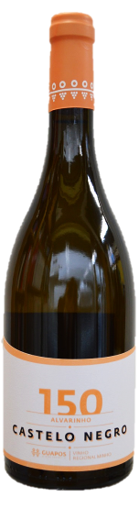

2016 Castelo Neglo Albarinho 150 Vinho Regional Minho
カステロ・ネグロ・アルバリーニョ ヴィーニョ・レジオナル・ミーニョ 参考上代￥２，４００
葡萄品種：アルバリーニョ 土壌：花崗岩、サブリージョン・カヴァドにある標高150ｍの畑
醸造・熟成：全て手作業で収穫。2500リットルのステンレスタンクを使用。16度に管理して3週間の発酵。
バトナージュしながら3か月間ステンレスタンクで熟成。アルコール度数：13.0％ PH：3.30 総酸度：5.50g/l

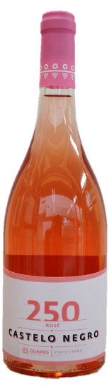

2018 Castelo Neglo Rosé 250 Vinho Verde
カステロ・ネグロ・ロゼ ヴィーニョ・ヴェルデ 参考上代￥２，０００
葡萄品種：トゥーリガ・ナショナル60％、エスパデイロ40％
土壌：花崗岩、サブリージョン・バイアンにある標高250ｍの畑
醸造・熟成：全て手作業で収穫。2500リットルのステンレスタンクを使用。16度に管理して3週間の発酵。
バトナージュしながら3か月間ステンレスタンクで熟成。アルコール度数：13.0％ PH：3.45 総酸度：5.50g/l

